ПНЕВМОПРОБОЙНИК РЕВЕРСИВНЫЙ
ИП-4605М
ПАСПОРТ

1.ОБЩИЕ СВЕДЕНИЯ ОБ ИЗДЕЛИИ
1.1. Пневмопробойник ИП-4605М представляет собой самодвижущуюся пневматическую машину ударного действия с насадкой-расширителем, работающую от стационарного или передвижного источника сжатого воздуха. Использование пневмопробойника дает возможность механизировать проходку скважин в грунте при бестраншейной прокладке подземных коммуникаций.
1.2. Проходка скважин осуществляется за счет деформации (уплотнения) грунта в стороны от оси скважины.
1.3. Точность проходки скважины определяется точностью прицеливания при запуске и свойствами грунта. После внедрения в грунт направление пневмопробойника не поддается корректировке.

2. НАЗНАЧЕНИЕ
2.1. Пневмопробойник ИП-4605М предназначен для пробивания сквозных и глухих горизонтальных и наклонных скважин диаметром 95 мм, сквозных горизонтальных и наклонных скважин диаметром 148 мм (с применением расширителя) в уплотняемых грунтах.
2.2. Пройденные пневмопробойником скважины используются для укладки в них кожухов и различного рода коммуникаций – кабельных, трубопроводных и т.п.
2.3. Особенно эффективно применение пневмопробойника при строительстве систем водопровода (ø25…50) и канализации(ø110) в частном секторе и коттеджных поселках, при устройстве коммуникационных переходов под авто- и железными дорогами, на территории действующих предприятий, в зонах зеленых насаждений и т.п.
2.4. Ограничения применения
2.4.1. Не рекомендуется использование пневмопробойника в грунтах с посторонними включениями (размером более 120 мм), пустотами (размером более 300 мм), остатками строительных конструкций и другими препятствиями.
Не следует также применять пневмопробойник в сыпучих, водонасыщенных, скальных и мерзлых грунтах.
Внимание!
Запрещается эксплуатировать пневмопробойник при давлении сжатого воздуха в магистрали выше указанного в паспорте.
Не рекомендуется работать при температуре окружающего воздуха ниже 0°С(образование наледи внутри машины). При температуре (+5…0)°С и высокой влажности необходимо в воздушной магистрали применять влагоотделители.

3. ТЕХНИЧЕСКИЕ ХАРАКТЕРИСТИКИ
3.1. Диаметр пробиваемых скважин, мм, не менее:
Без расширителя . . . . . . 95
С расширителем . . . . . . 148
3.2. Длина пробиваемой скважины, м, не более . . . 40
3.3. Скорость пробивания скважины (без расширителя), м/мин . 0,05-0,3
3.4. Энергия единичного удара при номинальном давлении
0,6 МПА, Дж . . . . . . . . 110±10%
3.5. Частота ударов при номинальном давлении 0,6 МПа, Гц . 5,5±10%
3.6. Вид подводимой энергии . . . . . . сжатый воздух
3.7. Рабочее давление сжатого воздуха, МПа . . . . 0,6^{-0,1}
3.8. Расход сжатого воздуха, м³/мин . . . . . 3,5^{-0,5}
3.9. Размеры пневмопробойника (без расширителя и шланга),
мм, не более:
диаметр . . . . . . . 95
длина . . . . . . . . 1480
3.10. Масса пневмопробойника (без расширителя и шланга),
кг, не более . . . . . . . . 54
3.11. Масса расширителя, кг, не более . . . . . 15
3.12. Общая масса пневмопробойника, кг, не более . . . 120
* Скорость проходки зависит от свойств грунта

4. КОМПЛЕКТ ПОСТАВКИ ИП-4605М
1. Ударный узел . . . . . . . . 1
2. Расширитель ø148 . . . . . . . 1
3. Шланг (Ду 25, l=20 м) с разъемами . . . . . 2
4. Ключ . . . . . . . . . 1
5. Переходник на компрессор . . . . . . 1
6. Паспорт . . . . . . . . . 1

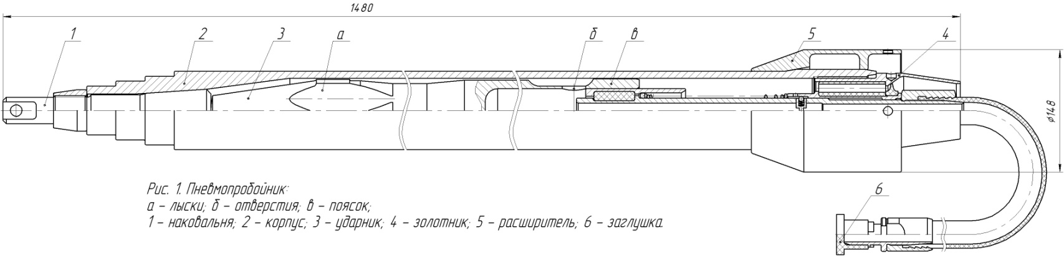

5. УСТРОЙСТВО И ПРИНЦИП РАБОТЫ
5.1. Устройство пневмопробойника
Пневмопробойник (рис. 1) состоит из наковальни 1, корпуса 2, ударника 3, золотника 4, расширителя 5 и заглушки 6.
Наковальня 1 своей конической частью запрессована в коническое отверстие корпуса 2. В задней части корпуса предусмотрен наружный восьмигранник для монтажа расширителя. Золотник 4 с помощью резьбы крепится к корпусу 2.
Ударник 3 имеет направляющие пояски: задний поясок в является одновременно уплотнительным, а на переднем выполнены воздухопропускные лыски а. Во внутренней полости ударника размещается патрубок золотника 4, в боковых стенках полости выполнены воздухопропускные окна б. Для предотвращения попадания в машину грязи и посторонних предметов в процессе транспортировки предусмотрена заглушка 6.
Золотник (рис. 2) с помощью гайки 8 монтируется в корпусе. Гайка выполнена с отверстиями под ключ а и с выточкой для установки амортизатора 9. Амортизатор 9 соединяет гайку 8 втулкой 7 и обеспечивает снижение инерционных сил, возникающих в деталях золотника при его работе. Каналы б в амортизаторе служат для выхлопа отработанного воздуха. Во втулку 7 устанавливается стебель 4, имеющий радиальные отверстия, в которых помещаются фиксаторы, состоящие из вкладышей 17, пружин 16 и шариков 15.
Между буртом стебля 4 и торцом втулки 7 расположена предварительно поджатая пружина 3, удерживаемая в этом положении через втулку 7 гайкой 11, служащей одновременно для монтажа на стебле резинового рукава 12. На стебле через упругое кольцо 2 установлена гильза 1. Соединение гильзы 1 и стебля 4 через упругое кольцо 2 в дальнейшем по тексту называется патрубком.
Резиновый клапан 10 (см. рис. 2) предохраняет внутренние полости пневмопробойника от загрязнения.
Воздухоподводящий рукав 12 заканчивается штуцером 14, закрепленным с помощью гайки 13.
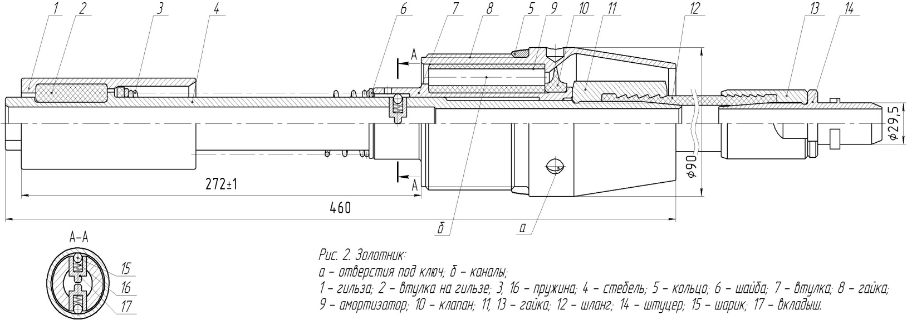
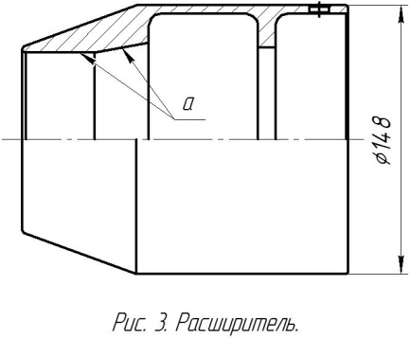
Расширитель (рис. 3) предназначен для расширения скважин до диаметра 148 мм, возможно изготовление расширителя с жестким креплением пластиковой трубы с помощью пальцев.
Для посадки на восьмигранную часть ударного узла в передней части расширителя предусмотрена посадочный цилиндр а переходящий в конус.
Воздухоподводящий шланг (рис. 4) состоит из муфты 1 с резьбовой частью, соответствующей резьбе вентиля компрессора G ¾, штуцеров 2 с резьбовой частью, гайками 3, двух отрезков рукавов 4 (по 20 м каждый), двух корпусов 5, трех уплотнительных втулок 6. Для соединения воздухоподводящего шланга с пневмопробойником необходимо корпус 5 ввести в штуцер 2, сжимая втулку 6, и развернуть муфту штуцера на 90°.
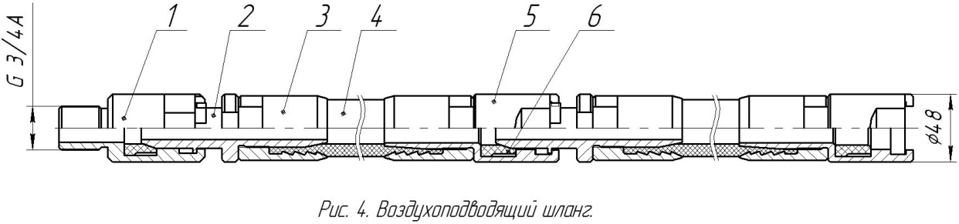

5.2. Принцип работы пневмопробойника
Перемещение пневмопробойника в грунте осуществляется под действием ударов, наносимых ударником по наковальне в корпусе.
Обратному перемещению препятствуют силы сцепления корпуса с грунтом. Сжатый воздух от компрессора через воздухоподводящий шланг и канал в стебле патрубка поступает в заднюю рабочую камеру а (рис. 5).
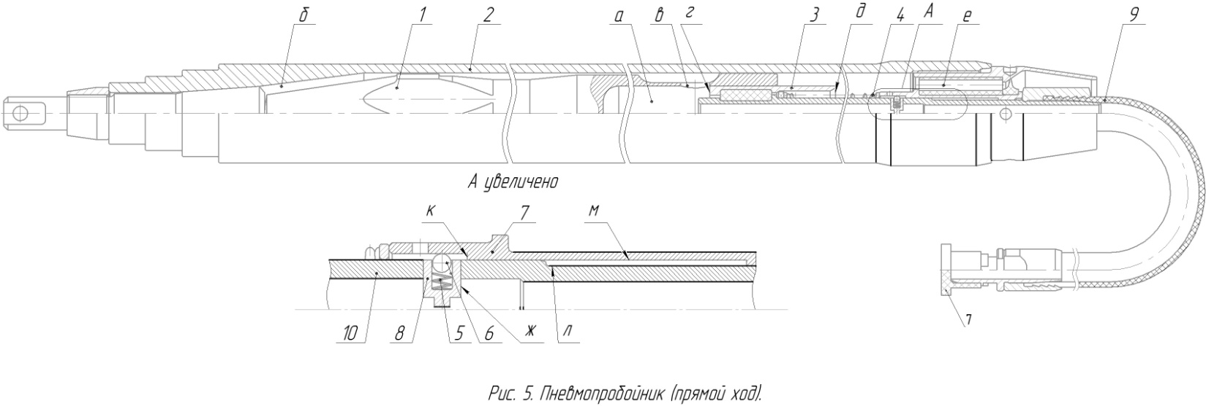
Рабочая площадь ударника 1 со стороны передней камеры б и соответственно усилие, создаваемое сжатым воздухом, больше, чем площадь (усилие) со стороны задней камеры а, поэтому ударник 1 начинает движение назад (на рис. 6 вправо за кромку г гильзы 3 патрубка) движение ударника назад происходит благодаря расширению сжатого воздуха в камере б. Как только окна в пройдут кромку д гильзы 3 патрубка, произойдет выхлоп воздуха из камеры б через окна в и каналы е амортизатора в атмосферу.
Давлением воздуха со стороны задней камеры а ударник 1 затормаживается, останавливается, а затем разгоняется вперед (влево) до нанесения удара по наковальне в корпусе 2. Перед ударом окна в проходят переднюю кромку г гильзы 3 патрубка и сообщают переднюю камеру б с задней камерой а, что приводит к впуску новой порции сжатого воздуха в камеру б и началу движения ударника 1 назад (после нанесения удара). Далее цикл повторяется. Под действием ударов корпус 2 внедряется в грунт, уплотняя его и образу за собой скважину.
Реактивные усилия, действующие на корпус при движении ударника, воспринимаются силами трения, возникающими между наружной поверхностью корпуса и грунтом. Диаметр образуемой скважины соответствует наружному диаметру корпуса ударного узла.
Механизм реверсирования дает возможность изменять направление ударов ударника и, следовательно, направление движения машины, т.е. возвращать ее назад пи проходке глухих скважин или в аварийных случаях.
Реверсирование хода ударного узла осуществляется осевым перемещением патрубка из его переднего крайнего положения в крайнее заднее положение.
Крайнее переднее положение патрубка, соответствующее прямому ходу ударного узла, устанавливается с помощью пружины 4 (см. рис. 5) при снятии давления в пневмопробойнике.
При подаче сжатого воздуха к ударному узлу давления воздуха фиксаторы радиально расходятся, шарики 6 находятся постоянно в контакте с поверхностью расточки втулки 7, сжимают пружины 5 и скрываются в отверстиях вкладышей 8, которые своими поверхностями прижимаются к расточке втулки 7 и торцовыми кромками прижимаются к торцовой расточке втулки к. Патрубок движется во втулке 7 до тех пор, пока кромки ж вкладышей 8 не прижмутся к поверхности втулки к. Данное взаимоположение деталей золотника соответствует прямому ходу ударного узла.
Для осевого перемещения патрубка в крайнее заднее положение необходимо прекратить подачу сжатого воздуха, натяжением шланга 9 (усилие не более 300 Н) переместить стебель 10 до соприкосновения поверхностей л и м и снова подать сжатый воздух. В этом положении стебель удерживается давлением сжатого воздуха. При прекращении подачи сжатого воздуха усилие пружины 4 возвращает стебель в крайнее переднее положение, т.е. положение прямого хода.
Принцип работы пневмопробойника по образованию скважины не меняется.
Работа пневмопробойника при проходке скважины с расширителем аналогична работе без расширителя.
Внимание! Пневмопробойник с расширителем разрешается внедрять в грунт только по скважине, предварительно пройденной пневмопробойником без расширителя.
Находящийся в скважине пневмопробойник с расширителем реверсировать запрещается во избежание потери расширителя.

6. УКАЗАНИЕ МЕР БЕЗОПАСНОСТИ
6.1. Общие требования
К работе с пневмопробойником допускаются рабочие не моложе 18 лет, обученные и аттестованные в качестве оператора по управлению пневмопробойником, а также в качестве стропальщика для выполнения работ грузоподъемными механизмами и прошедшие инструктаж по безопасному производству работ непосредственно на рабочем месте.
Земляные работы и работы по пробиванию скважин производятся только в присутствии ответственного лица по письменному разрешению (согласованию) соответствующей организации, которая уполномочена решать указанные технические вопросы.
Рытье приямков и их укрепление необходимо выполнять в соответствии с «Правилами техники безопасности для строительно-монтажных работ». Приямки и траншеи следует ограждать. На ограждениях должны быть выставлены предупредительные надписи, а в ночное время – сигнальное освещение.
Запрещается находится в приямке во время спуска или подъема машины. Машинист компрессора обязан предупреждать работающих о подаче или прекращении подачи сжатого воздуха в воздушную магистраль. При работе с машиной необходимо пользоваться защитными очками и шлемом.
Запрещается следить за работой машины через устье скважины. Наблюдайте за выходом машины только с противоположной стороны приямка.
Необходимо постоянно проверять исправность шлангов и их соединений. При продувке шлангов струю воздуха направлять вверх и в сторону от окружающих.
Присоединяйте шланг к воздушной магистрали или к машине только при перекрытом вентиле воздушной магистрали.
К воздушной магистрали подключайте шланг только через вентиль.
При использовании составных шлангов отрезки рукавов соединяйте заводской арматурой. Применять проволочные скрутки запрещается.
Разъединяйте шланги только после перекрытия вентиля.

6.2. Рабочий, управляющий машиной, обязан:
ДО НАЧАЛА РАБОТЫ
а) Получить у ответственного лица инструкции об особенностях работы, которую предстоит выполнить на объекте. При этом обязательно должны быть указаны меры безопасности производства работ.
б) Проверить исправность машины непродолжительным пуском на холостом ходу.
ВО ВРЕМЯ РАБОТЫ
а) Не допускать натяжения, перегибов, запутывания шлангов.
б) Не допускать механических повреждений шланга. Подавать сжатый воздух только тогда, когда машина установлена в рабочее положение.
ПО ОКОНЧАНИИ РАБОТ
а) Отключить воздухоподводящий шланг от пневмопробойника и магистрали.
б) Очистить шланг, свернуть и вместе с пневмопробойником, закрытым заглушкой, сдать ответственному лицу.

7. ПОДГОТОВКА К РАБОТЕ И РАБОТА ПНЕВМОПРОБОЙНИКА
7.1. Для подготовки пневмопробойника к работе следует:
7.1.1. Проверить легкость перемещения патрубка из одного крайнего положения в другое, уложить пневмопробойник в приямок.
7.1.2. Раскатать шланг, устранить его закручивание, соединить между собой отрезки шланга; присоединить к установленной на компрессоре муфте штуцер рукава, включить компрессор и, удерживая свободный конец шланга в положении «вверх, в сторону», открыть вентиль компрессора для продувки шланга, закрыть вентиль.
7.1.3. Снять заглушку со шланга машины, залить в шланг 50 г машинного масла и присоединить пневмопробойник к воздухоподводящему шлангу пневмопробойника.
7.2. Работа пневмопробойника
7.2.1. Сориентированный в заданном направлении пневмопробойник поджать рычагом к забою, открыть вентиль у ресивера и запустить пневмопробойник в работу.
7.2.2. Для облегчения процесса внедрения в грунт рекомендуется запуск ударного узла производить на пониженном давлении (0,3-0,4 МПа) за счет изменения режима работы компрессора или частичного (неполного) открытия вентиля.
7.2.3. Во время работы следует следить за скоростью движения пневмопробойника (по шлангу), давлением сжатого воздуха (по манометру компрессора), режимом работы пневмопробойника (по частоте ударов), правильностью входа шланга в скважину (отсутствие перегибов и вращений).
7.2.4. Реверсирование пневмопробойника:
- перекрыть подачу сжатого воздуха;
- натяжением воздухоподводящего шланга (усилие не более 300 Н) переместить патрубок в крайнее заднее положение и, не снимая натяжения, подать сжатый воздух к пневмопробойнику;
- при движении пневмопробойника назад по скважине выбирать шланг, не допуская его перегибов и заклинивания в скважине.
7.2.5. При подходе пневмопробойника к приямку понизить давление сжатого воздуха до 0,3-0,4 МПа. При выходе пневмопробойника из грунта перекрыть вентилем подачу сжатого воздуха.
7.3. Остановка пневмопробойника
7.3.1. После завершения работ по проходке скважины:
- прекратить подачу сжатого воздуха;
- разъединить шланг в первом от пневмопробойника разъеме и закрыть его заглушкой;
- извлечь шланг из скважины и все оборудование из приямка.
7.3.2. При работе с расширителем для его демонтажа с корпуса пневмопробойника необходимо его включить в режиме «обратного хода» (реверс) и одновременно постукивать по расширителю в местах его контакта с корпусом.

8. ТЕХНИЧЕСКОЕ ОБСЛУЖИВАНИЕ
8.1. В процессе эксплуатации пневмопробойника необходимо проводить ежесменное обслуживание и техническое обслуживание.
8.2. Ежесменное обслуживание
8.2.1. При ежесменном обслуживании следует:
- проверить легкость перемещения патрубка ударного узла из одного крайнего положения в другое;
- проверить легкость перемещения ударника приподняв один конец машины на 30-40°, ударник должен без заедания переместиться, затем повторить операцию с другой стороны машины;
- проверить визуально целостность клапана, исправность шланга и разъемов, убедиться в наличии в разъемах уплотнительных втулок и в их целостности;
- подтянуть гайку золотника в корпусе специальным ключом;
- проверить визуально целостность расширителя.
8.3. Техническое обслуживание (ТО)
8.3.1. Техническое обслуживание проводится каждые 200 ч работы пневмопробойника.
8.3.2. При техническом обслуживании пневмопробойник следует разобрать.
Разборку и сборку следует производить в следующей последовательности (см. рис. 1):
- вывинтить специальным ключом золотник 4 из корпуса 2;
- извлечь из корпуса ударник 3;
- тщательно промыть узлы дизельным топливом, протереть насухо;
- рабочие поверхности ударника и золотника покрыть слоем машинного масла.
Сборку пневмопробойника следует производить в последовательности обратной разборке. Разборка узлов и корпуса и золотника (без особой необходимости) не допускается.
Инструмент: ключ специальный.
- разобрать пневмопробойник, тщательно очистить, промыть и протереть узлы и детали, устранить возможные задиры на рабочих поверхностях;
- визуально проверить целостность клапана и амортизатора;
- проверить величины вылета патрубка в крайнем переднем положении (размер 272±1, см. рис. 3). При значительном отклонении размера или разрушении амортизатора следует провести замену амортизатора. После замены амортизатора следует проверить выше указанный размер.
- проверить исправность и надежность крепления отрезков воздухоподводящего рукава.
- смазать детали ударного узла и собрать его.
8.4. ТО расширителя
8.4.1. Визуально проверить целостность и правильность геометрических форм расширителя, при необходимости устранить задиры на посадочных поверхностях.
8.5. ТО шланга
8.5.1. Проверить целостность воздухоподводящих рукавов шланга и надежность их присоединения к разъемам, при необходимости удалить поврежденные участки рукавов и заново закрепить концевую арматуру.
8.5.2. Проверить легкость соединения штуцера с муфтой.
9. НЕИСПРАВНОСТИ И МЕТОДЫ ИХ УСТРАНЕНИЯ
Неисправности пневмопробойника и методы их устранения приведены в таблице 2.
Таблица 2
Неисправность | Причина | Метод устранения
9.1. При открытии вентиля пневмопробойник не работает (перед началом работы) | 9.1.1. Нерезкая подача воздуха к пневмопробойнику  9.1.2. а) повреждение воздухо-подводящего тракта;  б) перегиб шланга;  в) неисправность вентиля компрессора  г) отслоение внутреннего резинового слоя рукава в зоне крепления арматуры  9.1.3. Заклинивание ударника в корпусе или патрубке (при отключении воздуха и попеременном подъеме носовой и хвостовой части пневмопробойника под углом 30-40° свободного перемещения ударника не наблюдается):  а) загустение смазки;  б) ржавление рабочих поверх-ностей корпуса, ударника, патрубка;  в) попадание во внутреннюю по-лость пробойника частиц грунта или посторонних предметов  г) задиры на рабочих поверхностях корпуса, ударника и патрубка;  д) вмятина на наружной поверхности корпуса  9.1.4. Недостаточное усилие поджатия пневмопробойника к забою | Перекрыть вентиль и спустя 15-20 с резко открыть его. Повторить операцию 2-3 раза.  Перекрыть вентиль, устранить перегибы и защемление шланга  Устранить неисправности вентиля  Перекрыть вентиль компрессора, удалить поврежденную часть рукава  Разобрать пневмопробойник, удалить посторонние предметы или задиры, прочистить и промыть детали, смазать, собрать пневмопробойник. Извлечь ударник из корпуса.  В случае его заклинивания:  вывинтить золотник; установить корпус (с ударником) в вертикальное положение (наковальней вверх) на деревянную прокладку (шпала, брус); поднимая и ударяя корпус с ударником о подкладку, извлечь ударник.  Рычагом подать пневмопробойник на забой
9.2. Пневмопробойник работает неустойчиво, не позволяет получить достаточную скорость (давление воздуха соответствует номинальному) | 9.2.1. Просадка амортизатора и изменение величины вылета патрубка (размер см. на рис. 3)  9.2.2. Загустение или отсутствие смазки, задиры рабочих поверхностей, ржавчина на деталях, попадание посторонних предметов или грунта в полости пневмопробойника | Разобрать ударный узел, проверить вылет патрубка и целостность амортизатора. При необходимости заменить амортизатор.
9.3. Невозможность или трудность переключения пневмопробойник с одного режима на другой | 9.3.1. Засорение, ржавление, заклинивание патрубка (отсутствие смазки)  9.3.2 Отсутствие шарика на фиксаторе | Вынуть золотник из корпуса, разобрать, очистить и устранить задиры, смазать, проверить легкость перемещения патрубка  Разобрать золотник и закрепить шарики в фиксаторе.

11. ГАРАНТИЙНЫЕ ОБЯЗАТЕЛЬСТВА
Гарантийный срок – 12 месяцев со дня ввода машины в эксплуатацию. В пределах гарантийного срока производитель обязуется безвозмездно устранять все неисправности при условии соблюдения потребителем правил по эксплуатации, изложенных в паспорте.

12. СВИДЕТЕЛЬСТВО О ПРИЕМКЕ
Пневмопробойник реверсивный ИП-4605М заводской №___________________ соответствует техническим требованиям и признан годным для эксплуатации.

Дата выпуска__________________

М.п. Дата продажи__________________
Начальник отдела
Технического контроля_________________

13. СВЕДЕНИЯ О ХРАНЕНИИ
При перерывах в работе машина должна быть законсервирована. При хранении должны быть проведены работы, предусмотренные техническим обслуживанием.
Машина должна хранится в закрытом сухом помещении с естественными климатическими условиями.

ПРИЛОЖЕНИЕ
ПРОИЗВОДСТВО РАБОТ ПО ПРОХОДКЕ СКВАЖИН
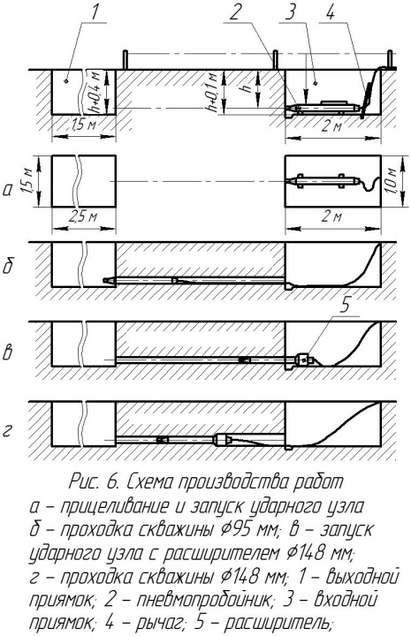
1. Общие указания
1.1. Выполнение работ с применением пневмопробойников должно быть обеспечено комплектом механизмов, оснастки, приспособлений и инструментов.
1.2. До начала работ произвести геодезическую разбивку трассы коммуникаций и закрепить ее на местности.
1.3. В начале и конце перехода открыть рабочие приямки: входной 3 (рис. 6), из которого производится запуск и приемный 1 – для выхода из грунта. Дно входного приямка спланировать и утрамбовать, а забойную стенку зачистить.
1.4. Если к участку перехода с одной или двух сторон подходят траншеи, то они могут использовать в качестве приямков.
1.5. При пересечении с существующими подземными коммуникациями расстояние между стенкой скважины и наружной поверхностью существующего трубопровода (кожуха или кабеля) должно быть не менее 3-5 диаметров скважины.
В случае вскрытия существующей коммуникации и визуального наблюдения за движением пневмопробойника это движение может быть уменьшено до 0,2 м.
1.6. При параллельной прокладке ряда скважин расстояние между ними должно быть не менее 3-5 диаметров скважины.
Соответственно должна быть увеличена ширина рабочих приямков.
2. Проходка скважины
2.1. Глубина заложения скважины должна быть не менее 1,5 м.
2.2. Точность проходки скважины во многом зависит от правильной ориентации пневмопробойника, т.е. прицеливания.
2.3. Для ориентирования пневмопробойника можно воспользоваться следующим приемом: параллельно оси скважины (см. рис. 6) натянуть на колышках шнур. Если скважина пробивается под дорогой, то установить промежуточный над дорогой. Затем с помощью отвеса установить пневмопробойник так, чтобы ось была параллельно шнуру. Для ориентирования пневмопробойника в вертикальной плоскости удобно пользовать уровнем, а при значительной длине скважины в сложном рельефе поверхности рекомендуется применять геодезические инструменты.
2.4. Проходка скважины в грунте заключается однократной (без расширителя) или двухкратной (вторая с расширителем) проходке пневмопробойника от входного приямка к приемному.
2.5. Для образования скважины диаметром 95 мм:
- провести подготовку пневмопробойника к запуску в соответствии с п. п. 7.1.1. – 7.1.3. паспорта, п. 2.2 - 2.3 настоящего положения;
- запустить пневмопробойник (см. п. 7.2.2);
- после внедрения в грунт корпуса на 0,2-0,3 длины закрыть вентиль компрессора;
- проверить правильность ориентирования пневмопробойника и при необходимости откорректировать направление проходки смещением пневмопробойника;
- запустить пневмопробойник;
- вести контроль за работой пневмопробойника (см. п. 7.2.3.) при его движении в грунте;
- при проходке пневмопробойника к приемному приямку и после выхода его из грунта выполнить операции, указанные в п. 7.2.5. – 7.3.1.
2.6. При проходке глухих скважин, встрече непреодолимого препятствия или недопустимом отклонении пневмопробойника от заданного направления проходки следует остановить пневмопробойник и реверсированием (п. 7.2.4.) вернуть его во входной приямок.
2.7. Скважины диаметром 148 мм образуют в результате повторной проходки ударного узла с расширителем по предварительно пройденной скважине диаметром 95 мм.
Для этого после проходки скважины диаметром 95 мм и выхода в приемный приямок:
- установить расширитель 5 (см. рис. 6) на хвостовую часть пневмопробойника;
- во входном приямке ввести в лидирующую скважину пневмопробойник 2;
- запустить пневмопробойник в работу, одновременно поджимая его к забою с помощью рычага 4;
- после выхода пневмопробойника в приемный приямок провести демонтаж расширителя (п. 7.3.3.).

3. Отказы в работе и методы их устранения
Отказы | Возможная причина | Метод устранения
3.1. При запуске пневмопробойник колеблется на месте. То же при запуске с расширителем | Недостаточное усилие подачи пневмопробойника на забой | Понизить давление сжатого воздуха до 300-400 кПа и подать пневмопробойник на забой рычагом
3.2. В начале внедрения в грунт пневмопробойник отклоняется от заданного направления | Неравномерность сопротивления грунта по диаметру пневмопробойника (снизу и сверху) из-за обрушения забойной стенки приямка | Зачистить забойную стенку приямка и повторить запуск
3.3. Отклонение пневмопробойника от заданного направления проходки на величину, больше допустимой | а) ошибка ориентирования в момент запуска;  б) малая глубина заложения скважины;  в) существенная неоднородность грунта на трассе проходки | Реверсировать пневмопробойник, наметить новую трассу проходки
3.4. Резкое снижение скорости проходки вплоть до полного прекращения продвижения вперед пневмопробойника, при этом пневмопробойник работает в нормальном режиме | На трассе в грунте встретились твердые включения, остатки строительных конструкций, крупные корни деревьев и т.п. | Если перемещение вперед не наблюдается, то реверсировать пневмопробойник и наметить новую трассу проходки
3.5. пневмопробойник колеблется в грунте без перемещений вперед (после резкого увеличения скорости) | Пневмопробойник вошел в пустоту, а также в рыхлый или водонасыщенный грунт | Немедленно реверсировать пневмопробойник. Наметить новую трассу проходки скважины
3.6. пневмопробойник, находящийся в скважине, прекратил работу | Обмерзание пневмопробойника  Перекрыт выхлоп воздуха из скважины вследствие обрушения стенок скважины | Прекратить подачу сжатого воздуха, выждать 20-30 мин, залить в шланг 0,5 л подогретого дизельного топлива, повторить запуск, применить влагоотделитель  С помощью прутка, штанги и т.п., вводимых в скважину через устье, расчистить выход воздуху, реверсировать пневмопробойник и на пониженном давлении вернуть его во входной приямок
Приведенные в таблице возможные отказы в работе вызваны причинами внешнего характера (свойства грунта, глубина заложения скважины, характер места перехода и т.п.) и не обусловлены неисправностями пневмопробойника.

